Prueba de Caja Negra

***¨Sistema de catálogo de productos¨***

Versión 3

**Integrantes:** Diego Mosquera Sebastián Quinga Stephani Rivera

Junio 2023

Sprint 1

Partición de clases equivalentes Modificación de datos ingresados Sistema de catálogo de productos

|  |  |  |  |
| --- | --- | --- | --- |
| VARIABLE | CLASES DE EQUIVALENCIA | ESTADO | REPRESENTANTE |
| Nombre del producto | EC1: nameP== txtProductName | Válido | mousse |
| EC2:  nameP!=txtProductN ame | No válido | ----------– |
| Tamaño | EC1: sizeP== txtSizeProduct | Válido | Pequeño |
| EC2:sizeP!= txtSizeProduct | No válido | ----------– |
| Cantidad | EC1: cantidadP== txtCantidadProduct For (i=0: i<11: i++) | Válido | 1-10 |
| EC2: !=  txtCantidadProduct | No válido | ----------- |
| Descripción | EC1: descripción== txtDescripcionP | Válido | Delicioso postre de leche y crema |
| EC2: descripción != txtDescripcionP | No válido | -----------– |

Validación de campos

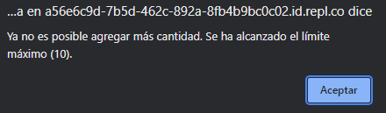

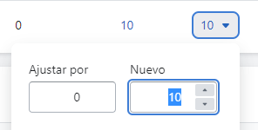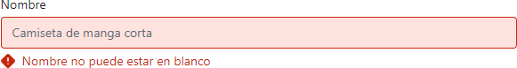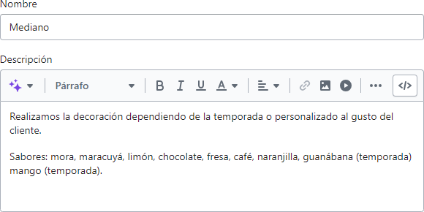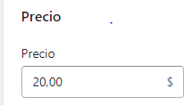

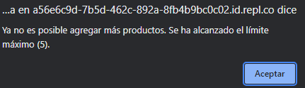

**Prueba de Caja Negra**

***¨Comprobante y sección ofertas¨***

Versión 3

**Integrantes:**

Diego Mosquera

Sebastian Quinga

Stephani Rivera

**SPRINT 2**

**Partición de clases Equivalentes**

**Comprobante y sección ofertas**

**Modificación de datos ingresados**

|  |  |  |  |  |
| --- | --- | --- | --- | --- |
| VARIABLE | CLASES DE EQUIVALENCIA | ESTADO | REPRESENTANTE | |
| Nombre de la persona | EC1: nombre = document.getElementById("nombre") | Válido | Sebastián | |
| EC2: nombre |= document.getElementById("nombre") | No válido | ------ | |
| Apellido de la persona | EC1: apellido = document.getElementById("apellido").value; | Válido | Quinga | |
| EC2: apellido |= document.getElementById("apellido").value; | No válido | ------ | |
| Dirección | EC1: direccion = document.getElementById("direccion").value; | Válido | Sangolquí | |
| EC2: direccion |= document.getElementById("direccion").value; | No válido | ------ | |
| Productos seleccionados | EC1: producto = document.getElementById("producto").value; | Válido | Mousse grande | |
| EC2: producto = document.getElementById("producto").value; | No válido | ------ | |
| Precio de los productos seleccionados | precio = parseFloat(document.getElementById("precio").value); | Valido | Precio de venta al publico |
| precio = parseFloat(document.getElementById("precio").value); | No Valido | ------ |

Validación de Campos

